Léon Vanier
Naissance : 11 septembre 1861, Montréal, Québec.
Baptême : 11 septembre 1861, paroisse St François d’Assise (Longue Pointe) Montréal.
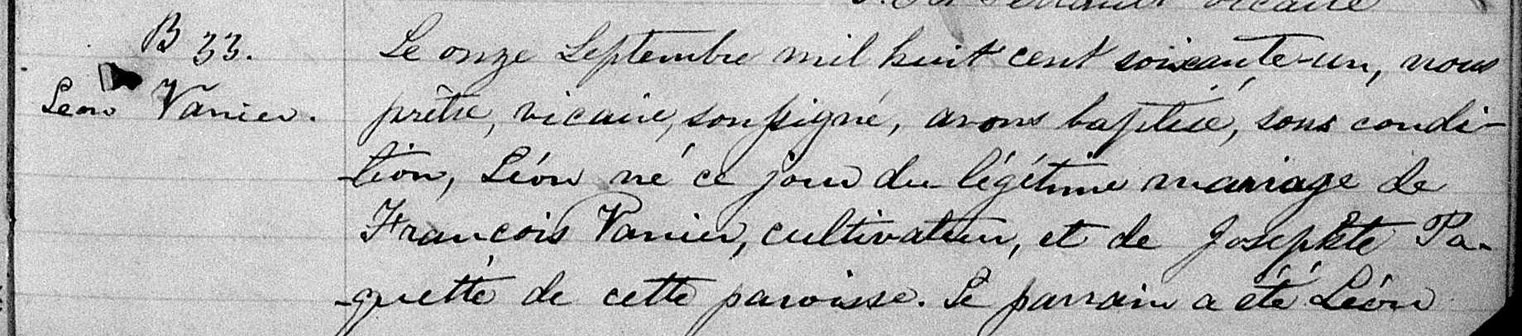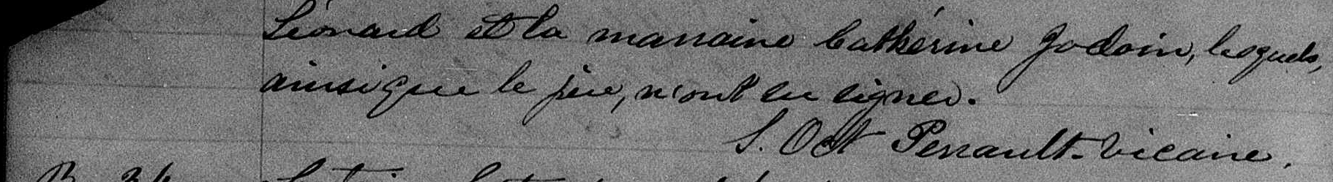

B 33. Le onze Septembre mil huit cent soixante-un, nous prêtre, vicaire, soussigné,
Léon Vanier. avons baptisé, sous condition, Léon né ce jour du légitime mariage de
François Vanier, cultivateur, et de Josephte Paquette de cette paroisse.
Le parrain a été Léon Léonard et la marraine Catherine Jodoin, lesquels ainsi
que le père, n’ont su signer.
S.Oct Perrault. Vicaire

Référence : Family Search.

